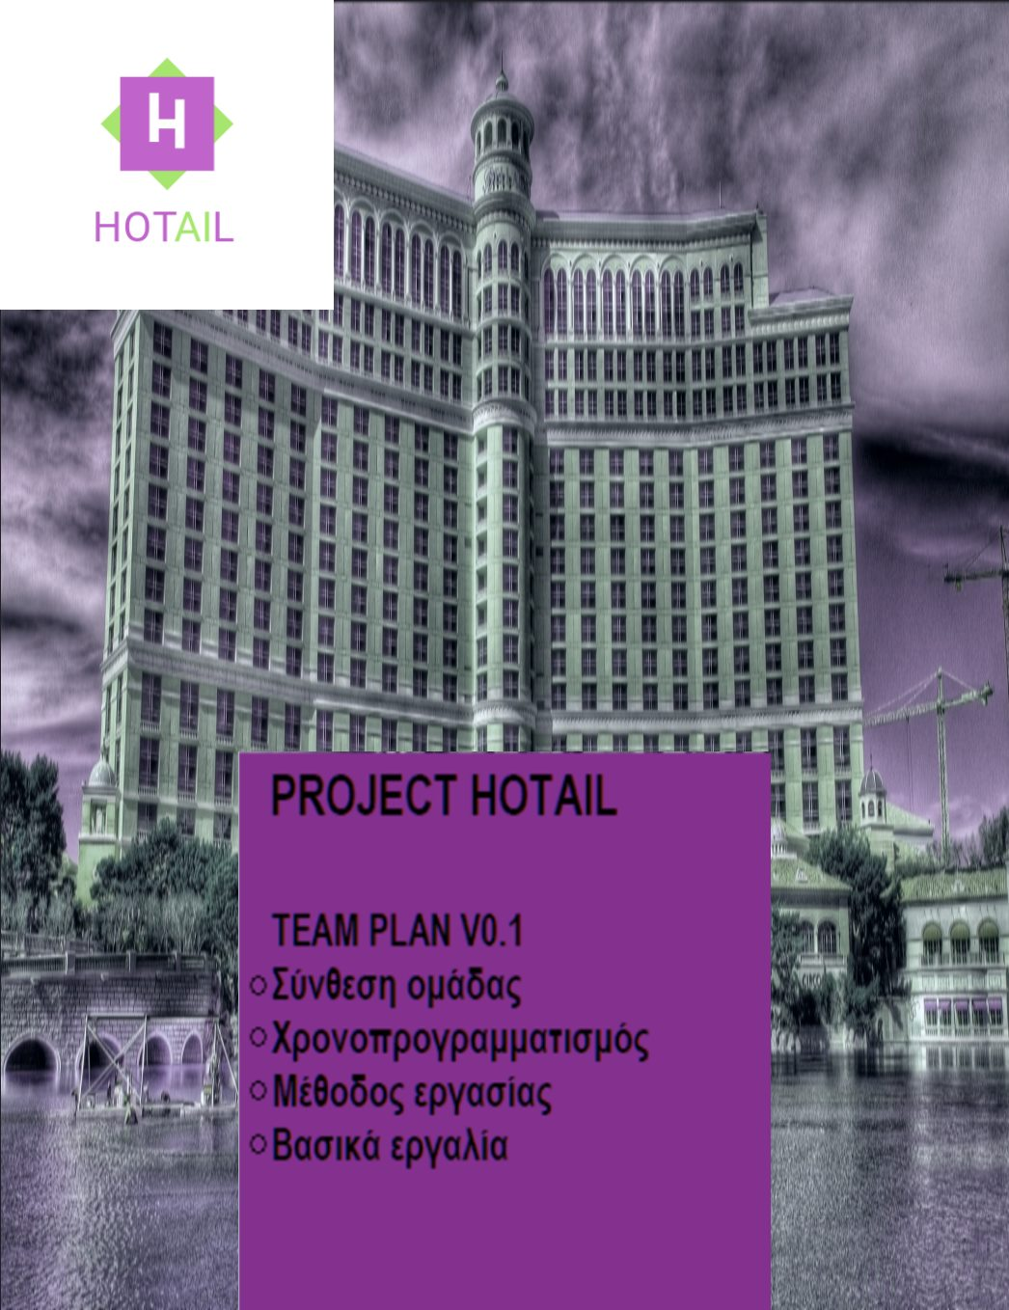

Domain model-v0.1

* Σύνθεση ομάδας / Ρόλοι τεχνικού κειμένου
* Κλάσεις
* UML διάγραμμα

**Σύνθεση ομάδας/Ρόλοι τεχνικού κειμένου**

* Βυθούλκα Βαρβάρα 1059552
* Διαμαντόπουλος Ιωάννης 1064281
* Καταβάτης Διονύσιος 236305
* Παπαγιανόπουλος Ιωάννης 1062667

Στο τεχνικό κείμενο εργάστηκε ο Ιωάννης Παπαγιαννόπουλος ως συντάκτης και οι Βαρβάρα Βυθούλκα και Ιωάννης Διαμαντόπουλος ως υπεύθυνοι διασφάλισης ποιότητας.

**Κλάσεις**

-) Κλάση HOTAIL: Η default κλάση του Netbeans με το όνομα του πρότζεκτ στην οποία προς το παρόν εμπεριέχεται η main. Το μόνο που περιέχει η main για αρχή είναι ένα πειραματικό τρέξιμο ορισμένων μεθόδων με σκοπό τον υπολογισμό του μηνιαίων κερδών του ξενοδοχείο και για προσθήκη μιας κράτησης .Όσο οι εκδόσεις του κώδικα προχωράνε θα πλησιάζουν όλο και περισσότερο στην υλοποίηση των τελικών λειτουργιών που έχουμε σχεδιάση.

1)Κλάση Χρήστης :Η κύρια κλάση .Αντιπροσωπεύει την οντότητα χρήστης και περιέχει

Τα γενικά χαρακτηριστικά για πελάτες, υπάλληλους και διαχειριστές όπως username,password.

2)Κλάση Διαχειριστής :Υποκλάση του χρήστη , αντιπροσωπεύει τον Ξενοδόχο στον οποίο παρέχονται πληροφορίες και δίνονται δυνατότητες όπως παρουσίαση πελατών ,εισαγωγή πελάτη, εισαγωγή υπαλλήλου ,επεξεργασία μισθολογίου κ.α.

3)*Κλάση Πελάτης (Εταιρία): Υποκλάση του χρήστη*

*Η κλάση αυτή αντιπροσωπεύει την εταιρία που συνεργάζεται με το ξενοδοχείο και μέσω αυτής η εταιρία μπορεί να δει τις παραγγελίες που έχουν γίνει(order_num) και σε τί κατάσταση βρίσκονται καθώς και να επεξεργαστεί αυτά τα δεδομένα.*

4)Κλάση υπάλληλος: Υποκλάση του χρήστη ,περιέχει τον ρόλο του υπαλλήλου, ενώ οι υπάλληλοι μπορούν μέσω αυτής να καταχωρήσουν διαμονή πελατών. Επίσης ο υπάλληλος έχει την δυνατότητα να καταχωρήσει παραγγελία για προϊόντα.

5)Κλάση Σύστημα επεξεργασίας δεδομένων :

Η κλάση αυτή έχει πρόσβαση στα αποτελέσματα των αισθητήρων, τα οικονομικά δεδομένα καθώς και τα δεδομένα από τους χρήστες.

6)Κλάση αισθητήρες :

Υπερ - κλάση που εμπεριέχει τα γενικά χαρακτηριστικά που είναι κοινά για όλους τους αισθητήρες όπως τοποθεσία , λειτουργική κατάσταση ( on / off ) κ.α.

7) Υπέρυθροι αισθητήρες : Η κλάση συγκεντρώνει δεδομένα όπως το αν ένα δωμάτιο είναι καταλυμένο (occupied) και περιέχει μεθόδους που στηρίζονται σε αυτούς τους αισθητήρες όπως η ενεργοποίηση του κλιματισμού όταν εισέρχεται ο φιλοξενούμενος στο δωμάτιο ή ο προγραμματισμός καθαρισμού όταν απουσιάζει αυτός.

8)Αισθητήρες πισίνας : Η κλάση συγκεντρώνει τα δεδομένα από ειδικούς αισθητήρες για πισίνες που μετρούν PH,θερμοκρασία και επίπεδα χλωρίου.

9)Αισθητήρες θερμοκρασίας :Η θερμοκρασία στα δωμάτια διατηρείται σε κατάλληλα επίπεδα. Η θερμοκρασίες σε διάφορα σημεία του ξενοδοχείου αποθηκεύονται για ανάλυση.

10)Αισθητήρες επαφής: Η κλάση συγκεντρώνει τα δεδομένα και περιέχει μεθόδους που στηρίζονται σε αυτούς τους αισθητήρες όπως: Μέθοδος που κλείνει τον κλιματισμό αν είναι ανοιχτό το παράθυρο, μέθοδο που στέλνει μήνυμα αν αδειάσει το minibar (πχ αν το weight είναι μικρότερο από ένα threshold) κ.α.

11) Κλάση Οικονομικοί πόροι :

Κλάση συνδεδεμένη με τις Προμήθειες , Κρατήσεις, Προσωπικό. Εμπεριέχει μεθόδους για υπολογισμό εξόδων προσωπικού ,εξόδων προμηθειών αλλά και των εσόδων από την διαμονή ,το εστιατόριο και τις παραγγελίες δωματίων.

12) Κλάση Προμήθειες : Η κλάση αυτή περιέχει πληροφορίες για τα αποθέματα προμηθειών και τα μηνιαία κόστη που προκύπτουν από την αγορά προμηθειών.

13) Κλάση Κρατήσεις: Περιέχει τις κρατήσεις που έχουν γίνει (reservation_code), μέθοδο για δημιουργία κράτησης και πίνακες με πληροφορίες σχετικές με τα δωμάτια/κρατήσεις.

14)Κλάση Προσωπικό:

Κλάση που εμπεριέχει πληροφορίες για το προσωπικό, όπως ώρες εργασίας και μισθός.

15)Κλάση Εστιατόριο: Κλάση που περιέχει πληροφορίες για το εστιατόριο και room service.Οι 2 αυτές υπηρεσίες τροφοδοτούνται από το εστιατόριο και στην κλάση θα υπάρχουν πληροφορίες για τα έξοδα και τα κέρδη που προκύπτουν.

**Διάγραμμα UML**

